5. Modelado de casos de uso
<Un apartado para cada caso de uso a modelar.>

5.1. CU1-Nombre CU1

Descripción y Frecuencia
<Añadir la frecuencia en la descripción del caso de uso de Modelio. La frecuencia es opcional, escribir solo si el caso de uso tiene una frecuencia definida, sino dejar en blanco. Copiar la imagen de la descripción del caso de uso de Modelio. Ejemplo:
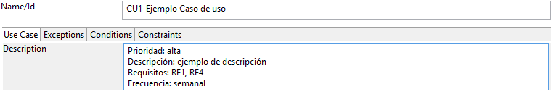 >

Precondiciones y Postcondiciones
<Las precondiciones deben estar relacionadas con el sistema. Son condiciones necesarias para poder realizar el caso de uso que se han probado en casos de anteriores. Por ejemplo como precondición de realizar pedido manual, es incorrecto: ’hace falta comprar material’ ya que es algo que el sistema no comprueba. Son precondiciones correctas las que se refieren al rol del usuario conectado.
En potscondiciones hay que indicar entidades, relaciones y atributos que se crean, borran o modifican, por ejemplo es incorrecto ‘Los cambios realizados por el coordinador deben quedar registrados en el sistema’, ¿qué cambios? Otro ejemplo: es incorrecto ‘Se realiza un pedido básico de manera automática por parte del sistema’, sería correcto ‘Pedido creado con estado no enviado, Relación del pedido con el proveedor creada y Relaciones del pedido con las piezas seleccionadas creadas’. También se incluyen acciones que no se registran en la base de datos, por ejemplo: ‘Pedido impreso’ o ‘Mensaje de correo electrónico enviado al suministrador asociado al pedido’.
Las precondiciones y postcondiciones se documentan en Modelio y se pega la imagen en este apartado. Ejemplo:
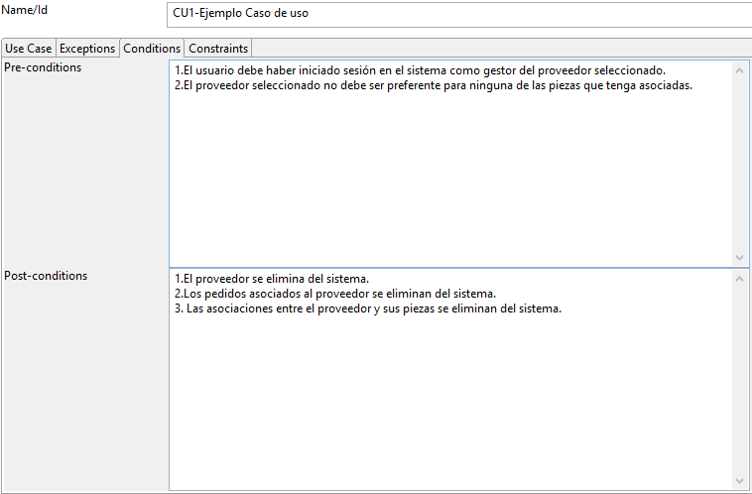 >

Escenario principal
<Los pasos de los escenarios de los casos de uso deben ser acciones concretas y precisas y las alternativas deben ir en escenarios alternativos. Por ejemplo es incorrecto ‘2. Cuando el número de stock sea inferior a 3, se debe avisar al usuario para realizar pedidos extra.’, ¿a qué usuario?, ¿cómo se avisa?, sería correcto ‘2. Obtiene el valor de stock del material leído. 3. Envía un mensaje de correo electrónico al responsable del material. 4. Termina el proceso; Escenario alternativo: En el paso 2 si el stock es 3 o superior va al paso 4’. En este ejemplo stock y responsable son atributos de la entidad material. Otro ejemplo, es incorrecto ‘Escenario alternativo: La información proporcionada en el paso 3 está vacía si el técnico ya no trabaja para la empresa, pero aún no se ha dado de baja o si este no ha ido a trabajar’ ¿cómo sabe el sistema todo esto?, para que pudiera ser correcto en el modelo de dominio debería haber entidades/relaciones o atributos relacionados con la baja de técnicos y su fichaje cada día y el escenario se referiría a ellos.
Se incluirá una tabla del tipo (una columna Sistema, que representa toda la aplicación como una caja negra y una columna por cada actor que envía información al caso de uso):
Actor | Sistema
1.- Paso 1. | 2.-Paso 2.
3.- Paso 3. | 4.- Paso 4.
... | ...
>

Escenarios excepcionales o alternativos
<Los diagramas de caso de uso y el modelado de casos de uso deben ser coherentes, por ejemplo si en el modelado del caso de uso Alta de petición dice ‘Paso 3: si el cliente no está registrado en el sistema se abrirá la interfaz de alta de clientes para poder realizar el pedido.’ en el diagrama de casos de uso Alta de petición deberá estar unido con extend a Alta de cliente y en el modelo no se pondrá esta llamada en el paso 3, sino en un escenario alternativo: ‘Paso 3: si el cliente no está registrado <extend> (Alta de cliente) y vuelve al paso 3’. Ejemplos:
En paso N: si y, entonces xxxxx
En cualquier momentos: si z, entonces xxxxx
>

Diagrama de actividad
<Copia de la imagen del diagrama hecho en Modelio. Solo para los casos de uso seleccionados en la iteración 1, al menos 8. Debe incluir el escenario principal y los alternativos. En Modelio el diagrama debe crearse desde el caso de uso de forma que queden vinculados.>

Descripción de la interfaz
<Solo para los casos de uso seleccionados en la iteración 1, al menos 8. Lista e imagen de las pantallas que aparecen en el desarrollo del caso. Se puede utilizar cualquier herramienta para diseñar las pantallas, incluso un dibujo sobre papel escaneado. Pautas generales de diseño de la interfaz (teclas de función, menú, iconos, ayuda on-line, mensajes de error)>

5.2. CU2-Nombre CU2

5.n. CUn-Nombre CUn

